Záródolgozat feladatkiírás

Tanuló(k) neve: Borsodi Koppány, Gehér Marcell, Gerencsér Olivér

Képzés: nappali munkarend

Szak: 5 0613 12 03 Szoftverfejlesztő és -tesztelő technikus

A záródolgozat címe:
Jedligram

Konzulens: Sándor László

Beadási határidő: 2026. 04. 20.

Győr, 2026. április 15.

Módos Gábor

igazgató

Konzultációs lap

 | A konzultáció |  | Konzulens aláírása
 | ideje | témája
1. | 2026.02.15. | Témaválasztás és specifikáció
2. | 2026.03.14. | Záródolgozat készültségi fokának  értékelése
3. | 2026.04.15. | Dokumentáció véglegesítése

Tulajdonosi nyilatkozat

Ez a dolgozat a saját munkánk eredménye. Dolgozatunk azon részeit, melyeket más szerzők munkájából vettünk át, egyértelműen megjelöltük.

Ha kiderülne, hogy ez a nyilatkozat valótlan, tudomásul vesszük, hogy a szakmai vizsgabizottság a szakmai vizsgáról kizár minket és szakmai vizsgát csak új záródolgozat készítésé után tehetünk.

Győr, 2026. április 15.

tanuló aláírása

tanuló aláírása

tanuló aláírása

1. Adatbázis 3
1.1 Adatbázis diagram és táblák 3
1.1.2 users tábla 3
1.1.3 threads tábla 4
1.1.5 thread_user tábla 4
1.1.6 roles tábla 5
1.1.7 posts tábla 5
1.1.8 votes tábla 5
1.1.9 comments tábla 5
1.1.10 verify2fa tábla 6
1.2 Végpontok és kontrollerek 6
1.2.1 User kontroller 6
GET Users (All) 6
GET Users (Single) 7
GET User's threads 7
Login User 7
Logout User 8
POST User profile picture Hiba! A könyvjelző nem létezik.
PUT Users 10
1.2.2 Thread kontroller 10
GET Threads (All) 10
GET Threads (Single) 11
POST Threads 12
POST Thread image 12
POST Thread header 13
GET Thread posts 14
PUT Threads 15
1.2.3 ThreadUser kontroller 16
GET Thread members 16
POST ThreadUsers (join) 16
DELETE ThreadUsers (leave) 17
PATCH ThreadUsers (szerepkör módosítás) 17
PATCH ThreadUsers (ban) 17
1.2.4 Post kontroller 18
GET Posts (single) 18
POST Posts 19
DELETE Posts 20
1.2.5 Vote kontroller 20
GET Votes (single) 20
POST Votes 20
1.2.6 Comment kontroller 21
GET Comments (All) 21
GET Replies (All) 22
POST Comments 23
DELETE Comments 24
2. Frontend dokumentáció Hiba! A könyvjelző nem létezik.
2.1 Áttekintés Hiba! A könyvjelző nem létezik.
2.2 Használt technológiák Hiba! A könyvjelző nem létezik.
2.3 Projektstruktúra Hiba! A könyvjelző nem létezik.
2.4 Futtatás és build Hiba! A könyvjelző nem létezik.
2.5 Routing és layoutok Hiba! A könyvjelző nem létezik.
2.6 Hitelesítés és 2FA Hiba! A könyvjelző nem létezik.
2.7 API réteg (src/api) Hiba! A könyvjelző nem létezik.
2.8 Közösségek (threads) Hiba! A könyvjelző nem létezik.
2.9 Szerepkörök és jogosultságok Hiba! A könyvjelző nem létezik.
2.10 Posztok és kommentek Hiba! A könyvjelző nem létezik.
2.11 Nemzetköziesítés (i18n) Hiba! A könyvjelző nem létezik.
2.12 Téma (light/dark) Hiba! A könyvjelző nem létezik.
2.13 UI frissítés egyedi eseményekkel Hiba! A könyvjelző nem létezik.
2.14 Tesztelés (Vitest + Cypress) Hiba! A könyvjelző nem létezik.
2.14.1 Komponens- és unit tesztek Hiba! A könyvjelző nem létezik.
2.14.2 End-to-end tesztek Hiba! A könyvjelző nem létezik.
2.15 Mobil futtatás (Capacitor) Hiba! A könyvjelző nem létezik.
2.16 Deploy (Vercel) Hiba! A könyvjelző nem létezik.
2.17 TypeScript interfészek (src/Interfaces) Hiba! A könyvjelző nem létezik.

1. Adatbázis

1.1 Adatbázis diagram és táblák
Az adatbázis diagram a DBDiagram nevű webalkalmazás segítségével készült.
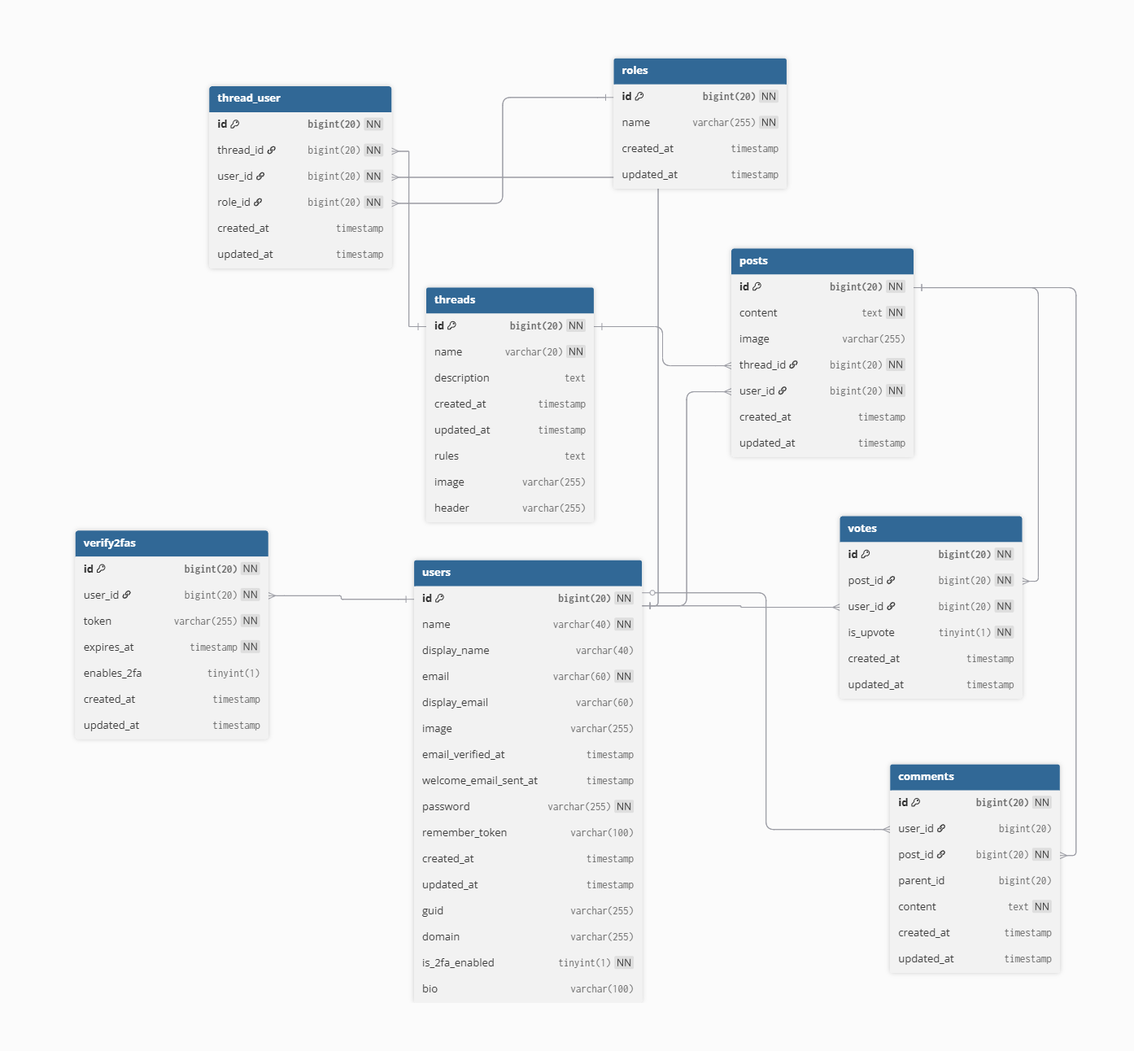
1. ábra – Adatbázis diagram

1.1.2 users tábla

Mezőnév | Típus | Megjegyzés
id | bigint(20) | elsődleges kulcs, auto increment
name | varchar(40) | Windows Active Directory-ból automatikusan szinkronizálva, not null
display_name | varchar(40) | az alkalmazásban megjelenített, szerkeszthető felhasználónév
email | varchar(60) | Windows Active Directory-ból automatikusan szinkronizálva, egyedi, not null
display_email | varchar(60) | az alkalmazásban megjelenített, szerkeszthető email cím
image | varchar(255) | a felhasználó profilképének url-jét tárolja
password | varchar(255) | a felhasználó hash-elt jelszava, not null
created_at | timestamp | Laravel által automatikusan kezelt mező
updated_at | timestamp | Laravel által automatikusan kezelt mező

1.1.3 threads tábla

Mezőnév | Típus | Megjegyzés
id | bigint(20) | elsődleges kulcs, auto increment
name | varchar(20) | egyedi, not null
description | text | –
created_at | timestamp | Laravel által automatikusan kezelt mező
updated_at | timestamp | Laravel által automatikusan kezelt mező
rules | text | –
image | varchar(255) | a közösség profilképének url-je
header | varchar(255) | a közösség borítóképének url-je

1.1.5 thread_user tábla

Mezőnév | Típus | Megjegyzés
id | bigint(20) | elsődleges kulcs, auto increment
thread_id | bigint(20) | idegen kulcs (threads tábla)
user_id | bigint(20) | idegen kulcs (users tábla)
role_id | bigint(20) | idegen kulcs (roles tábla)
created_at | timestamp | Laravel által automatikusan kezelt mező
updated_at | timestamp | Laravel által automatikusan kezelt mező

1.1.6 roles tábla

Mezőnév | Típus | Megjegyzés
id | bigint(20) | elsődleges kulcs, auto increment
name | varchar(255) | not null
created_at | timestamp | Laravel által automatikusan kezelt mező
updated_at | timestamp | Laravel által automatikusan kezelt mező

1.1.7 posts tábla

Mezőnév | Típus | Megjegyzés
id | bigint(20) | elsődleges kulcs, auto increment
content | text | not null
image | varchar(255) | a poszthoz feltöltött kép url-jét tartalmazza
thread_id | bigint(20) | idegen kulcs (threads tábla)
user_id | bigint(20) | idegen kulcs (users tábla)
created_at | timestamp | Laravel által automatikusan kezelt mező
updated_at | timestamp | Laravel által automatikusan kezelt mező

1.1.8 votes tábla

Mezőnév | Típus | Megjegyzés
id | bigint(20) | elsődleges kulcs, auto increment
post_id | bigint(20) | idegen kulcs (posts tábla)
user_id | bigint(20) | idegen kulcs (users tábla)
Is_upvote | tinyint(1) | not null
created_at | timestamp | Laravel által automatikusan kezelt mező
updated_at | timestamp | Laravel által automatikusan kezelt mező

1.1.9 comments tábla

Mezőnév | Típus | Megjegyzés
id | bigint(20) | elsődleges kulcs, auto increment
user_id | bigint(20) | idegen kulcs (users tábla)
post_id | bigint(20) | idegen kulcs (posts tábla)
parent_id | bigint(20) | kulcs
content | text | not null
created_at | timestamp | Laravel által automatikusan kezelt mező
updated_at | timestamp | Laravel által automatikusan kezelt mező

1.1.10 verify2fa tábla

Mezőnév | Típus | Megjegyzés
id | bigint(20) | elsődleges kulcs, auto increment

1.2 Végpontok és kontrollerek
Ide majd szöveg arról hogy melyik végpontok milyen jogosultsággal érhetőek el.
Az alapértelmezett URL a végpontokhoz: https://jedligrambackend-gehermarcell.jcloud.jedlik.cloud/api

1.2.1 User kontroller

GET Users (All)
Példa kérés: GET | /api/users
Body: –
Támogatott paraméterek: ?search=
Támogatja a szűrést a felhasználó azonosítója, neve, vagy email címe alapján.
Korlátozás: Minden felhasználónak elérhető
Példa válasz: (200 OK)
[
…
{
"id": 2,
"name": "Johann Schulist",
"email": "vladimir.wisozk@example.com",
"image_url": "http://127.0.0.1:8000/images/default_pfp.png",
"bio": null,
"post_karma": 0
},
…
]

GET Users (Single)
Példa kérés: GET | /api/users/2
Body: -
Korlátozás: Minden felhasználónak elérhető
Példa válasz: (200 OK)
[
{
"id": 2,
"name": "Johann Schulist",
"email": "vladimir.wisozk@example.com",
"image_url": "http://127.0.0.1:8000/images/default_pfp.png",
"bio": null,
"post_karma": 0
}
]

GET User's threads
Példa kérés: GET | /api/users/2/threads
Body: -
Korlátozás: Minden felhasználónak elérhető
Példa válasz: (200 OK)
[
{
"id": 3,
"name": "Eos voluptas eaque ipsum.",
"description": "Dolorum aut eveniet fugit".
"rules": "Aut voluptatum tempora iure sunt id minima.\n Sequi iure saepe vero.",
"users_count": 7
},
…
]

Login User
Példa kérés: POST | /api/login
Body:
{
"username": "string",
"password": "string"
}
Korlátozás: Minden felhasználónak elérhető
Példa válasz: (200 OK)
{
"message": "Login successful",
"access_token":"1|QUaojZDjn0J6bfFoRzLdT7gh8xWWNedPSvkv…",
"token_type": "Bearer",
"user": {
"id": 5,
"name": "Johann Schulist",
"email": "vladimir.wisozk@example.com",
"image_url": "https://jedligrambackend- gehermarcell.jcloud.jedlik.cloud/images/default_pfp.png",
"bio": null,
"post_karma": 0
}
}

Logout User
Példa kérés: POST | /api/logout
Body: -
Korlátozás: Bejelentkezett felhasználóknak elérhető
Példa válasz: (200 OK)
{
"message": "Logged out successfully"
}

POST User’s profile picture
Példa kérés: POST | /api/users/profile-picture
Body: a feltöltendő kép fájl
Korlátozás: Bejelentkezett felhasználóknak elérhető
Példa válasz: (200 OK)
{
"message": "Profile picture updated successfully",
"user": {
"id": 5,
"name": "Johann Schulist",
"email": "vladimir.wisozk@example.com",
"image_url": "https://jedligrambackend- gehermarcell.jcloud.jedlik.cloud/storage/pfps/W0q9tKPsk2kbP4 PFFxWUyg9RuPrVYsGSln1vpFZe.png",
"bio": null,
"post_karma": 0
}
}

PUT Users
Példa kérés: POST | /api/users/2
Body:
{
"name": "string",
"email": "user@example.com",
"bio": "string"
}
Korlátozás: Bejelentkezett felhasználóknak elérhető
Példa válasz: (200 OK)
{
"id": 1,
"name": "string",
"email": "string",
"image_url": "string",
"bio": "string",
"post_karma": 0
}

1.2.2 Thread kontroller

GET Threads (All)
Példa kérés: GET | /api/threads
Body: -
Támogatott paraméterek: ?search=
Támogatja a szűrést a Thread neve alapján
Korlátozás: Minden felhasználónak elérhető
Példa válasz: (200 OK)
[
…
{
"id": 1,
"name": "kozosseg 1",
"description": "leirasa a kozossegemnek",
"rules": "fishermen overlap items he … ",
"users_count": 1,
"image": null,
"header": null

},
…
]

GET Threads (Single)
Példa kérés: GET | /api/threads/1
Body: -
Korlátozás: Bejelentkezett felhasználóknak elérhető. Kivéve akiknek „banned”-rangja van az adott közösségben
Példa válasz: (200 OK)
{
"id": 1,
"name": "kozosseg 1",
"description": "leirasa a kozossegemnek",
"rules": "fishermen overlap items he … ",
"users_count": 1,
"image": null,
"header": null
}

POST Threads
Példa kérés: POST | /api/threads
Body:
{
"name": "string",
"description": "string",
"rules": "string"
}
Korlátozás: Bejelentkezett felhasználóknak elérhető.
Példa válasz: (201 Created)
{
"id": 0,
"name": "string",
"description": "string",
"rules": "string",
"users_count": 0,
"image": "null",
"header": "null"
}

POST Thread image
Példa kérés: POST | /api/threads/1/image
Body:
{
"image": "file"
}
Korlátozás: Csak az adott közösség „admin” ranggal rendelkező felhasználói számára elérhető.
Példa válasz: (200 OK)
{
"message": "Thread header updated successfully",
"thread": {
"id": 0,
"name": "string",
"description": "string",
"rules": "string",
"users_count": 0,
"image": "https://jedligrambackend- gehermarcell.jcloud.jedlik.cloud/storage/threadImages/3CkQ2S ivSzgFpe5pCeafp32PGY2ZqFvpafh9ZqBj.jpg",
"header": "null"
}
}

POST Thread header
Példa kérés: POST | /api/threads/1/header
Body:
{
"header": "file"
}
Korlátozás: Csak az adott közösség „admin” ranggal rendelkező felhasználói számára elérhető
Példa válasz: (200 OK)
{
"message": "Thread header updated successfully",
"thread": {
"id": 0,
"name": "string",
"description": "string",
"rules": "string",
"users_count": 0,
"image": "null",
"header": " https://jedligrambackend- gehermarcell.jcloud.jedlik.cloud/storage/threadImages/3CkQ2S ivSzgFpe5pCeafp32PGY2ZqFvpafh9ZqBj.jpg "
}
}

GET Thread posts
Példa kérés: GET | /api/threads/1/posts
Body: -
Korlátozás: Bejelentkezett felhasználóknak elérhető. Kivéve akiknek „banned” rangja van az adott közösségbenen
Példa válasz: (200 OK)
[
…
{
"id": 1,
"content": "birkapasztorok",
"image": null,
"user": {
"id": 2,
"name": "Gehér Marcell",
"email": "geher.marcell@students.jedlik.eu",
"image_url": "https://jedligrambackend- … ",
"bio": "Csáá",
"post_karma": 1
},
"thread_id": 1,
"score": 1,
"age": "1 day ago"
}
…
]

PUT Threads
Példa kérés: PUT| /api/threads/1
Body:
{
"name": "string",
"description": "string",
"rules": "string"
}
Korlátozás: Csak az adott közösség „admin” ranggal rendelkező felhasználói számára elérhető
Példa válasz: (200 OK)
{
"id": 1,
"name": "string",
"description": "string",
"rules": "string",
"users_count": 1,
"image": "null",
"header": "null"
}

1.2.3 ThreadUser kontroller

GET Thread members
Példa kérés: GET | /api/threads/1/members
Body: -
Korlátozás: Csak bejelentkezett felhasználók számára elérhető
Példa válasz: (200 OK)
[
…
{
"id": 2,
"name": "Johann Schulist",
"email": "vladimir.wisozk@example.com",
"image_url": "http://127.0.0.1:8000/images/default_pfp.png",
"bio": null,
"post_karma": 0,
"role_id": 3
},
…
]

POST ThreadUsers (join)
Példa kérés: POST | /api/threads/1/join
Body: -
Korlátozás: Bejelentkezett felhaszhálók számára elérhető
{
"message": "You joined the thread"
}

DELETE ThreadUsers (leave)
Példa kérés: DELETE | /api/threads/1/leave
Body: -
Korlátozás: Csak az adott közösség tagjai számára elérhető. Kivéve a „banned” ranggal rendelkezők számára
{
"message": "You left the thread"
}

PATCH ThreadUsers (szerepkör módosítás)
Példa kérés: PATCH | /api/threads/1/members/1
Body:
{
"role_id": 2
}
Korlátozás: Csak az adott közösség „admin” ranggal rendelkező tagjai számára. A „banned” rang adására nem használható a végpont.
{
"message": "Role updated successfully"
}

PATCH ThreadUsers (ban)
Példa kérés: PATCH | /api/threads/1/members/1/ban
Body:
{
"role_id": 4
}
Korlátozás: Csak az adott közösség „admin” vagy „moderator” ranggal rendelkező tagjai számára. A „banned” rangon kívül más rang adására nem használható a végpont.
Példa válasz (200 OK)
{
"message": "User banned successfully"
}

1.2.4 Post kontroller

GET Posts (single)
Példa kérés: GET | /api/posts/1
Body: -
Korlátozás: Csak azon közösség tagjai számára elérhető, amelyikben a poszt található
Példa válasz: (200 OK)
[
{
"id": 1,
"content": "birkapasztorok",
"image": null,
"user": {
"id": 2,
"name": "Gehér Marcell",
"email": "geher.marcell@students.jedlik.eu",
"image_url": "https://jedligrambackend- … ",
"bio": "Csáá",
"post_karma": 1
},
"thread_id": 1,
"score": 1,
"age": "1 day ago"
}
]

POST Posts
Példa kérés: POST | /api/threads/1/post
Body:
{
"content": "string"
"image": "file(opcionális)"
}
Korlátozás Csak az adott közösség tagjai számára elérhető. Kivéve a „banned” ranggal rendelkezők számára
Példa válasz: (201 Created)
[
{
"id": 1,
"content": "birkapasztorok",
"image": null,
"user": {
"id": 2,
"name": "Gehér Marcell",
"email": "geher.marcell@students.jedlik.eu",
"image_url": "https://jedligrambackend- … ",
"bio": "Csáá",
"post_karma": 1
},
"thread_id": 1,
"score": 1,
"age": "1 day ago"
}
]

DELETE Posts
Példa kérés: DELETE | /api/posts/1
Body: -
Korlátozás: Csak a poszt készítője számára elérhető, vagy a posztot tartalmazó közösség „admin” vagy „moderator” ranggal rendelkező felhasználói számára
Példa válasz: (200 OK)
{
"message": "Post removed"
}

1.2.5 Vote kontroller

GET Votes (single)
Példa kérés: GET | /api/posts/1/myvote
Body: -
Korlátozás: Csak a bejelentkezett felhasználók számára elérhető
Példa válasz: (200 OK)
{
"is_upvote": null
}

POST Votes
Példa kérés: POST | /api/posts/1/vote
Body:
{
"is_upvote": true
}
Korlátozás: Csak a bejelentkezett felhasználók számára elérhető
Példa válasz: (201 Created)
{
"post_id": 1,
"user_id": 5,
"is_upvote": true,
"updated_at": "2026-04-07T11:28:42.000000Z",
"created_at": "2026-04-07T11:28:42.000000Z",
"id": 7
}

1.2.6 Comment kontroller

GET Comments (All)
Példa kérés: GET | /api/posts/1/comments
Body: -
Korlátozás: Csak a bejelentkezett felhasználók számára elérhető. Csak az első három mélységi szintig adja vissza egy komment válaszait
Példa válasz: (200 OK)
[
…
{
"id": 1,
"content": "hhxn",
"depth": 0,
"user": {
"id": 2,
"name": "Gehér Marcell",
"email": "geher.marcell@students.jedlik.eu",
"image_url": "https://jedligrambackend- … ",
"bio": "Csáá",
"post_karma": 2
},
"age": "1 day ago",
"replies_count": 1,
"replies": [
{
"id": 2,
"content": "hdbdb",
"depth": 1,
"user": {
"id": 2,
"name": "Gehér Marcell",
"email": "geher.marcell@students.jedlik.eu",
"image_url": "https://jedligrambackend- … ",
"bio": "Csáá",
"post_karma": 2
},
"age": "1 day ago",
"replies_count": 1,
"replies": []
}
]
}
…
]

GET Replies (All)
Példa kérés: GET | /api/comments/1/replies
Body: -
Korlátozás: Csak az adott közösség tagjai számára elérhető, kivéve akik „banned” ranggal rendelkeznek a kommentet tartalmazó közösségben
Példa válasz: (200 OK)
[
…
{
"id": 2,
"content": "hdbdb",
"depth": 1,
"user": {
"id": 2,
"name": "Gehér Marcell",
"email": "geher.marcell@students.jedlik.eu",
"image_url": "https://jedligrambackend- … ",
"bio": "Csáá",
"post_karma": 2
},
"age": "1 day ago",
"replies_count": 1,
"replies": […]
}
]
}
…
]

POST Comments
Példa kérés: POST | /api/post/1/comments
Body:
{
"content": "string",
"parent_id": 0
}
A „parent_id” mező opcionális, ha az elküldött kérés nem tartalmazza, akkor a komment egy „top level” kommentként tárolódik el. Ha megtalálható a kérésben, akkor az elküldött azonosítóval rendelkező kommentre válaszként tárolódik el a komment.
Korlátozás: Csak az adott közösség tagjai számára elérhető, kivéve akik „banned” ranggal rendelkeznek a kommentet tartalmazó közösségben
Példa válasz: (200 OK)
[
…
{
"id": 2,
"content": "hdbdb",
"depth": 1,
"user": {
"id": 2,
"name": "Gehér Marcell",
"email": "geher.marcell@students.jedlik.eu",
"image_url": "https://jedligrambackend- … ",
"bio": "Csáá",
"post_karma": 2
},
"age": "1 day ago",
"replies_count": 1,
"replies": […]
}
]
}
…
]

DELETE Comments
Példa kérés: DELETE | /api/posts/1/comments/1
Body: -
Korlátozás: Csak a komment készítője számára elérhető, vagy a kommentet tartalmazó közösség „admin” vagy „moderator” ranggal rendelkező felhasználói számára
Példa válasz: (200 OK)
{
"message": "Comment removed"
}

1. Áttekintés
A Jedlikgram egy Reddit-szerű közösségi felület. A felhasználók közösségeket (thread-eket) böngészhetnek, posztokat olvashatnak, és bejelentkezés után posztolhatnak, kommentelhetnek és szavazhatnak.
A frontend egy React-alapú SPA (Single Page Application). A navigációt a React Router DOM kezeli, az adatforgalom axios-on keresztül a backend /api végpontjai felé megy.
A bejelentkezés token-alapú: sikeres belépés után a szerver egy JWT tokent küld vissza, amelyet a kliens a localStorage-ben tárol. Ezt a tokent az alkalmazás minden egyes API kérésnél automatikusan Bearer tokenként csatolja a kérés fejlécéhez, így a backend azonosítani tudja a felhasználót.
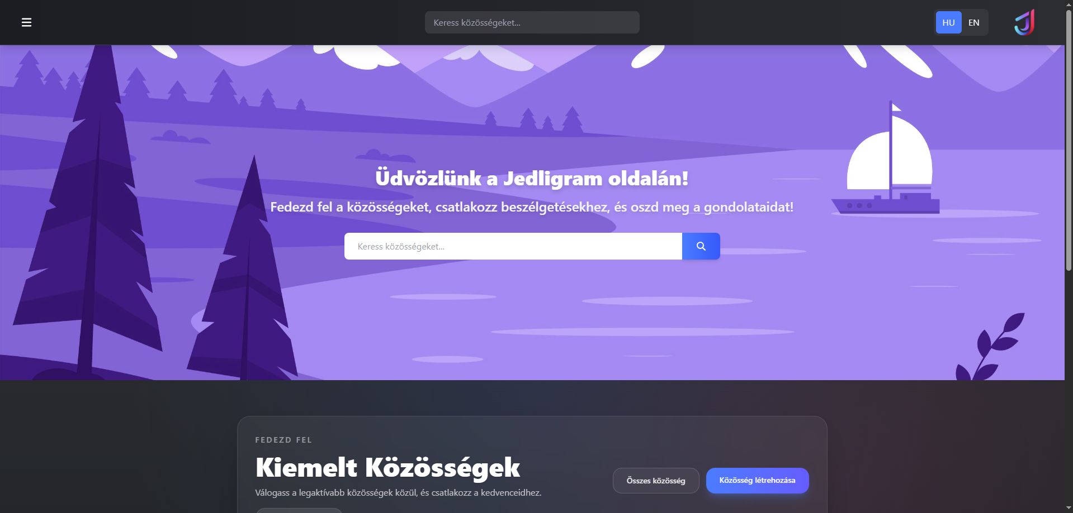
1. ábra – Főoldal (src/Pages/Home/Home.tsx)

2. Használt technológiák
A projekt fejlesztéséhez modern, széles körben alkalmazott JavaScript/TypeScript eszközöket és könyvtárakat használtunk. Az alábbiakban összefoglaljuk a főbb függőségeket, azok verzióját és szerepét.

Technológia / csomag | Verzió | Szerepe a projektben
React | 19.2.0 | UI komponensek, állapotkezelés
TypeScript | 5.9.3 | Típusbiztos fejlesztés, jobb IDE-támogatás
Vite | 7.3.1 | Fejlesztői szerver és produkciós build eszköz
Tailwind CSS | 4.1.18 | Utility-first CSS stílusozás
React Router DOM | 7.13.0 | Kliensoldali routing, oldal-navigáció
Axios | 1.13.5 | HTTP kérések a backend REST API felé
i18next | 26.0.1 | Többnyelvűség (internacionalizáció)
react-i18next | 17.0.1 | i18next React integráció
FontAwesome React | 3.1.1 | SVG ikonkészlet
Capacitor | 8.0.2 | Android natív alkalmazás csomagolás
Cypress | 15.13.0 | End-to-end (E2E) tesztelés böngészőben
Vitest | 4.1.2 | Unit és komponenstesztek
ESLint | 9.39.3 | Statikus kódelemzés, kódminőség-ellenőrzés

3. Projektstruktúra
A projekt mappái egyértelműen elkülönítik az alkalmazás különböző rétegeit. Ez megkönnyíti a navigálást a kódbázisban és az egyes funkciók megtalálását.

Mappa / fájl | Leírás
src/ | Az alkalmazás teljes forráskódja
src/App.tsx | Route-ok és app-szintű állapot (isLoggedIn, események)
src/main.tsx | Belépési pont (BrowserRouter, i18n, téma inicializálás)
src/api/ | Axios kliens és API függvények
src/Pages/ | Route-onkénti oldalak (Login, Verification, Community, ...)
src/Components/ | Újrahasznosítható UI komponensek
src/Layouts/ | Oldallayoutok (navbar+sidebar és auth layout)
src/locales/ | Fordítási fájlok (hu/en)
cypress/ | End-to-end tesztek

A Pages mappa az oldal-szintű logikát fogja össze (adatbetöltés, navigáció, UI összeállítás), a Components mappa pedig a kisebb, újrahasznosítható építőelemeket.

4. Futtatás és build
A projekt Node.js + npm környezetben fut. A legfontosabb parancsok a package.json scripts részében vannak.
A backend elérési URL-jét és egyéb érzékeny beállításokat (például localStorage-kulcsokat) Vite környezeti változók tárolják. A szükséges változókat a .env.example fájl mutatja be, ezt le kell másolni .env névvel, és ki kell tölteni.
Hasznos parancsok:
- npm install
- npm run dev
- npm run build
- npm run preview
- npm run lint
- npx vitest run
- npx cypress run

5. Routing és layoutok
Az útvonalakat a src/App.tsx definiálja.
A MainLayout a legtöbb oldalt foglalja magába: tartalmaz egy Navbar-t (felső menüsáv), egy Sidebar-t (oldalsó panel) és egy Footer-t. A route-ok tartalma az Outlet komponens helyére kerül, vagyis a layout kerete változatlan marad, csak a belső tartalom cserélődik.
Az AuthLayout az egyszerűbb, középre igazított elrendezés, amelyet a bejelentkezési és a kétfaktoros hitelesítési (2FA) oldalak használnak.
Az alábbi képernyőkép a route definíciókat mutatja be az App.tsx fájlból:
<Routes>
<Route element={<NavbarLayout isLoggedIn={isLoggedIn} />}>
<Route index element={<Home />} />
<Route path="search" element={<SearchResults />} />
<Route
path="all-communities"
element={<AllCommunities isLoggedIn={isLoggedIn} />}
/>
<Route
path="create-community"
element={<CreateCommunity isLoggedIn={isLoggedIn} />}
/>
<Route
path="communities/:id"
element={<Community isLoggedIn={isLoggedIn} />}
/>
<Route
path="communities/:id/deleted"
element={<DeletedCommunity />}
/>
<Route
path="communities/:id/posts/new"
element={<CreatePost />}
/>
<Route path="users/:id" element={<UserProfile />} />
</Route>

<Route path="auth" element={<AuthLayout />}>
<Route path="login" element={<LoginPage />} />
<Route path="verification" element={<VerificationPage />} />
</Route>
</Routes>

6. Hitelesítés és 2FA
A token a localStorage-be kerül (alapértelmezett kulcs: jedligram_token).
A profilhoz tartozó kliensoldali adatokat a kód a jedligram_profile kulcs alatt tárolja. A profil kulcsneve szintén állítható VITE_LOCAL_STORAGE_PROFILE_KEY változóval.
A bejelentkezési UI a /auth/login oldalon van. Siker esetén az app 'auth-changed' eseményt küld, így a többi komponens azonnal frissítheti a bejelentkezett állapotot.
A kétfaktoros hitelesítés (2FA) esetén a backend 202-es HTTP státusszal és egy requires_verification jelzéssel válaszol. Ilyenkor az alkalmazás automatikusan a /auth/verification oldalra navigál, ahol a felhasználónak meg kell adnia az e-mail-jére érkezett egyszer használatos kódot.

2. ábra – Login (src/Pages/Auth/Login.tsx)

7. API réteg (src/api)
A HTTP kommunikáció központja a src/api/httpClient.ts, ami egy axios instance. Beállítja a baseURL-t (VITE_BACKEND_URL), timeoutot, és request interceptorral Bearer tokent ad a kérésekhez.
Az egyes funkcióterületekhez tartozó API hívások külön modulokban vannak: auth.ts (bejelentkezés, regisztráció), threads.ts (közösségek), posts.ts (posztok), comments.ts (kommentek), users.ts (felhasználók), vote.ts (szavazás). Ezeket az oldalak és hookok közvetlenül importálják és hívják.
import axios from "axios";
import { AxiosError } from "axios";

const backendUrl: string =
import.meta.env.VITE_BACKEND_URL || "http://localhost:8000";

const authTokenName: string =
import.meta.env.VITE_AUTH_TOKEN_NAME ?? "jedligram_token";

// Create an Axios instance
const httpClient = axios.create({
baseURL: backendUrl,
timeout: 10000,
});

// Request interceptor to add auth token to headers
httpClient.interceptors.request.use(
(config) => {
config.headers.Accept = "application/json";

const token = localStorage.getItem(authTokenName);
if (token) {
config.headers.Authorization = `Bearer ${token}`;
}
return config;
},
(error: AxiosError) => Promise.reject(error),
);

8. Közösségek (threads)
A közösség fogalma a backendben 'thread'. Emiatt a frontendben a közösség-kezelő API is a threads.ts fájlban található.
- Listaoldal (/all-communities): az AllCommunities.tsx oldal lekéri az összes elérhető thread-et a szervertől, majd CommunityCard komponensek formájában jeleníti meg azokat.
- Létrehozás (/create-community): a CreateCommunity.tsx oldal kezeli az új közösség létrehozását. Az alaplétrehozás (CreateThread hívás) után opcionálisan egy profilkép és egy fejléckép is feltölthető (UploadThreadImage / UploadThreadHeaderImage).
- Csatlakozás és kilépés: a JoinThread és a LeaveThread API függvények a threads.ts-ben találhatók. Ezeket a Community oldal a useCommunity nevű custom hookból hívja.

Megjegyzés: közösség létrehozása után a frontend nem hív külön 'join' műveletet. A létrehozó automatikusan tag lesz. A UI oldalon a tagságot a GetUserThreads (felhasználó threadjei) alapján állapítja meg.
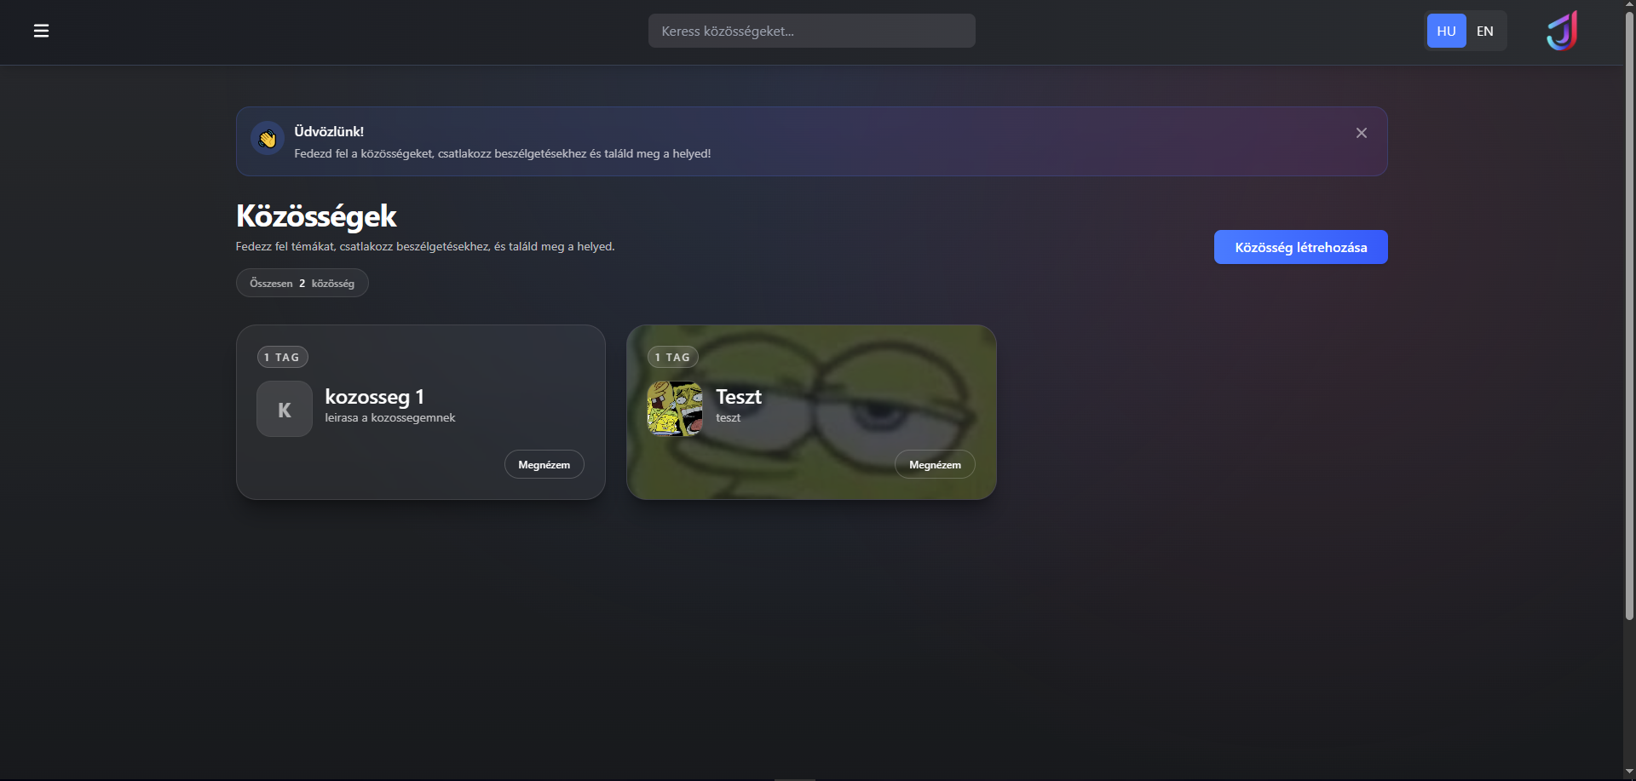
3. ábra – Közösségek (src/Pages/Communities/AllCommunities.tsx)

9. Szerepkörök és jogosultságok (Roles & Permissions)
A projekt közösség-szinten kezel jogosultságokat: a thread tagjaihoz tartozik egy role_id (szerepkör azonosító).
A szerepköröket az alábbi táblázat foglalja össze:

role_id | Szerepkör neve | Leírás
1 | owner (tulajdonos) | Teljes hozzáférés: moderálhat, tagokat előléptethet vagy eltávolíthat
2 | moderator | Posztokat moderálhat, tagokat bannolhat.
4 | banned (tiltott) | A taglistából kiszűrve jelenik meg

A szerepkört a kliens a thread members listából olvassa ki: a Community oldal betölti a tagokat (GetThreadMembers), majd a saját user id alapján megkeresi a saját member rekordját és kiolvassa a role_id-t. Ennek alapján dönti el a felhasználói felület, hogy megjelenítse-e a moderációs lehetőségeket vagy sem.

10. Posztok és kommentek
A közösség oldal (Community.tsx) a PostList komponenst használja. A PostList felel a posztok és kommentek betöltéséért, összefűzéséért és a rekurzív renderelésért.
Betöltési logika:
- Az adott thread-hez tartozó összes poszt lekérése a szervertől.
- Minden egyes poszthoz a hozzá tartozó kommentek lekérése.
- A posztok és kommentek összefűzése egy közös fa-struktúrába (PostAndCommentData), amely lehetővé teszi a rekurzív renderelést.
- A tartalmak rendezése: a legfrissebb elemek kerülnek felülre.

A kommentek válaszai (reply-ok) nem töltődnek be azonnal: a válaszok külön /api/comments/{id}/replies hívással tölthetők be.
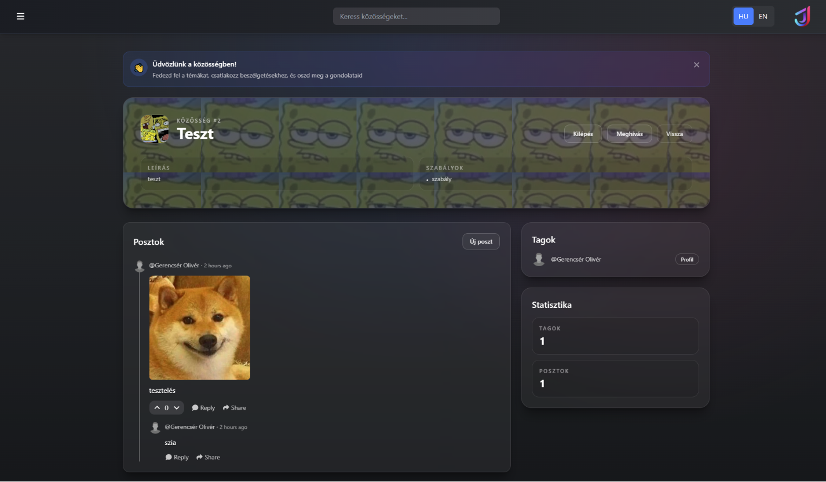
4. ábra – Egy közösség (src/Pages/Community/Community.tsx)

11. Nemzetköziesítés (i18n)
Az alkalmazás támogatja mind a magyar, mind az angol felhasználói felületet. A fordítási rendszer az i18next + react-i18next csomagokra épül. A konfiguráció a src/i18n.ts-ben van.
A nyelv kiválasztása a localStorage 'language' kulcsában tárolódik. A Navbar HU/EN gombokkal vált nyelvet.
A komponensek a useTranslation hookot használják (t('kulcs')). A fordítások a src/locales/hu.json és src/locales/en.json fájlokban vannak.
import i18n from 'i18next';
import { initReactI18next } from 'react-i18next';
import hu from './locales/hu.json';
import en from './locales/en.json';

const resources = {
hu: { translation: hu },
en: { translation: en },
};

i18n
.use(initReactI18next)
.init({
resources,
lng: localStorage.getItem('language') || 'hu',
fallbackLng: 'hu',
interpolation: {
escapeValue: false,
,
});

export default i18n;

12. Téma (light/dark)
Az alkalmazás teljes felhasználói felülete támogatja a világos (light) és a sötét (dark) megjelenési módot.
A témakezlés a src/theme.ts fájlban van. A választott téma a localStorage-ben 'jedligram_theme' kulcs alatt tárolódik, így az oldal újratöltése vagy bezárása után is megmarad a beállítás.
Az initTheme() a main.tsx-ben fut, és az első render előtt beállítja a documentElement.dataset.theme értékét. A változás 'theme-changed' eseményt is küld.
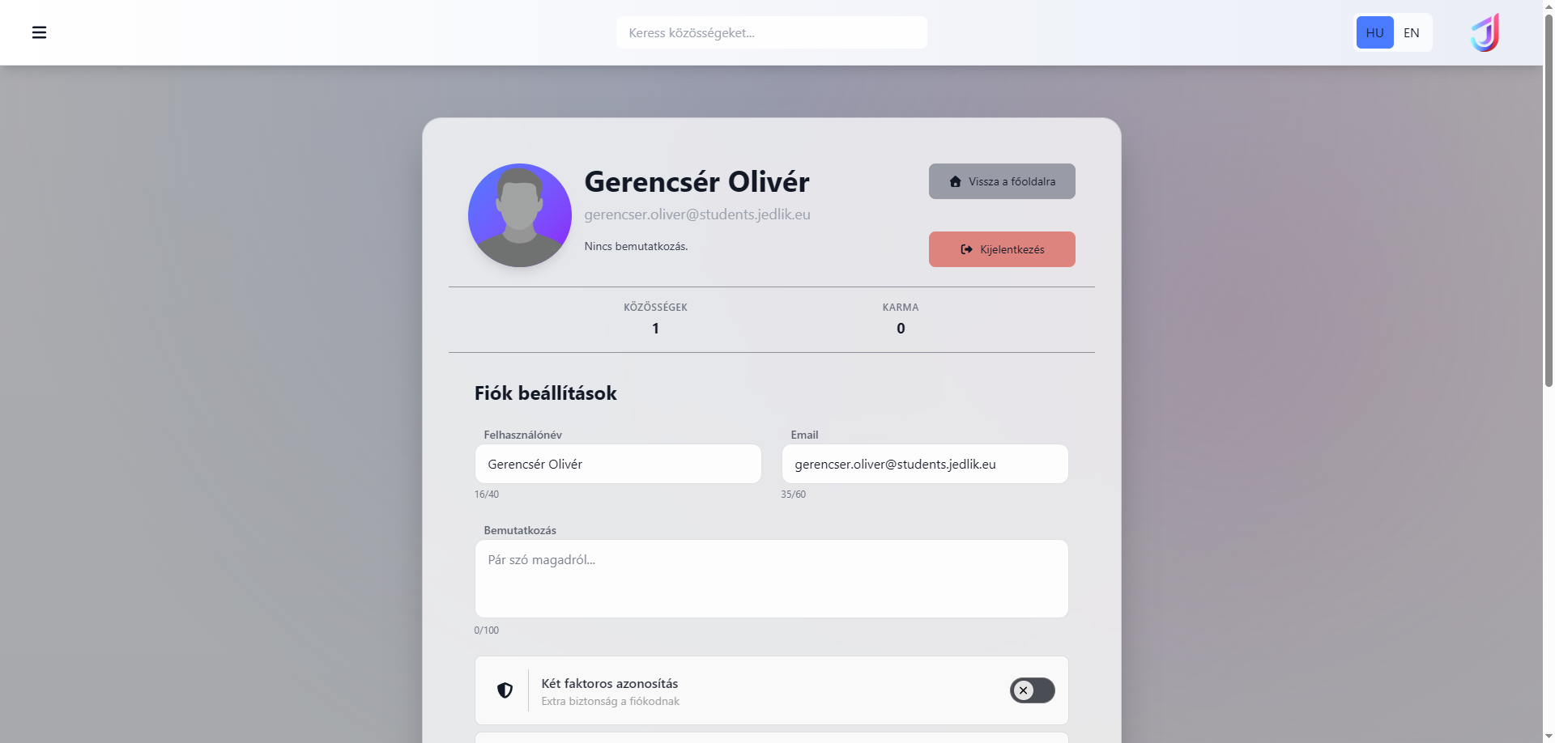
5. ábra – Fehér mód (profil) (src/Pages/Test/UserProfile.tsx)

13. UI frissítés egyedi eseményekkel
A projekt több helyen böngésző-eseményeket használ (window.dispatchEvent + addEventListener), hogy lazábban csatolt részek is tudjanak frissülni.
Használt események:
- auth-changed – be- és kijelentkezéskor
- joined-threads-changed – profil/joined thread lista frissülésekor
- recent-threads-changed – utóbb megnyitott thread-ek változásakor
- comment-added – új komment hatására PostList újratöltés
- theme-changed – témaváltáskor

14. Tesztelés (Vitest + Cypress)

14.1 Komponens- és unit tesztek
Komponens/unit teszt: Vitest + React Testing Library. Példaként az InputComponent.test.tsx teszt azt vizsgálja, hogy a beviteli mezőbe gépeléskor a megfelelő onChange callback hívódik-e meg a helyes értékkel.
import { describe, it, expect, vi } from 'vitest';
import { render, screen, fireEvent } from '@testing-library/react';
import { InputComponent } from './InputComponent';

describe('InputComponent', () => {
it('calls onChange when typing', () => {
const mockOnChange = vi.fn();

render(
<InputComponent
label="Email"
placeholder="Enter email"
value=""
onChange={mockOnChange}
/>
);

fireEvent.change(
screen.getByPlaceholderText('Enter email'),
{ target: { value: 'test@test.com' } }
);

expect(mockOnChange).toHaveBeenCalled();
});
});

14.2 End-to-end tesztek
E2E teszt: Cypress – a cypress/e2e/jedligram.cy.ts jelenleg egy egyszerű tesztet futtat (home betölt és 'Üdvözlünk' szöveg látszik).
describe("Jedligram UI Tests", () => {
beforeEach(() => {
cy.visit("/");
});

it("Should load the home page and display hero section", () => {
// Ellenőrizzük, hogy az oldal betöltött-e
cy.get("body").should("be.visible");

// Ellenőrizzük, hogy vannak komponensek a főoldalon
cy.contains("Üdvözlünk").should("exist");
});
});

15. Mobil futtatás (Capacitor)
A repó tartalmaz Android projektet (android/), és Capacitor konfigurációt (capacitor.config.ts).
A web build a dist/ mappába kerül, ezt szinkronizálja a cap sync android. A package.json tartalmaz egy android:rebuild scriptet, ami build + sync + run lépéseket futtat.
Az App.tsx-ben szerepel egy CapacitorNavigator komponens is, ami deep linket (appUrlOpen) és Android vissza gombot kezel a @capacitor/app segítségével.
import type { CapacitorConfig } from "@capacitor/cli";

const config: CapacitorConfig = {
appId: "dev.darkiex.app",
appName: "Jedligram",
webDir: "dist",
};

export default config;

16. Deploy (Vercel)
Az alkalmazás a Vercel felhőplatformon fut, amely automatikusan kezeli a build és a kiszolgálás folyamatát. A Vercel a GitHub repository-hoz csatlakozva minden push után automatikusan újra deployolja az alkalmazást.
A vercel.json rewrite szabályt tartalmaz az alkalmazáshoz: minden nem-fájl és nem /api útvonalat az index.html-re irányít, így a React Router route-ok frissítés után is működnek.

17. TypeScript interfészek (src/Interfaces)
A projekt több egyszerű interfésszel írja le a backendből érkező adatokat. Ezeket a komponensek és API függvények típusbiztonságra használják.
Főbb interfészek:
- ThreadData – egy közösség (thread) összes adata (név, leírás, kép URL, tagok száma stb.).
- UserData – egy felhasználó adatai (felhasználónév, e-mail, profilkép stb.).
- ResponseData – egy API-válasz általános adatszerkezete, amely tartalmazza a válasz státuszkódját (status) és a visszakapott adatokat (data).

Irodalomjegyzék
[1] Meta Platforms, Inc. React Documentation. Hozzáférhető: https://react.dev. Letöltve: 2025. május.
[2] Microsoft Corporation. TypeScript Language Specification és hivatalos dokumentáció. Hozzáférhető: https://www.typescriptlang.org/docs. Letöltve: 2025. május.
[3] Evan You et al. Vite – Next Generation Frontend Tooling. Dokumentáció v7.x. Hozzáférhető: https://vitejs.dev/guide. Letöltve: 2025. május.
[4] Tailwind Labs. Tailwind CSS – A utility-first CSS framework. Dokumentáció v4.x. Hozzáférhető: https://tailwindcss.com/docs. Letöltve: 2025. május.
[5] Remix Software. React Router – Declarative Routing for React v7.x. Hozzáférhető: https://reactrouter.com. Letöltve: 2025. május.
[6] axios contributors. axios – Promise based HTTP client for the browser and node.js. Hozzáférhető: https://axios-http.com/docs/intro. Letöltve: 2025. május.
[7] i18next contributors. i18next – Internationalization Framework for JavaScript. Dokumentáció v26.x. Hozzáférhető: https://www.i18next.com. Letöltve: 2025. május.
[8] Ionic, Inc. Capacitor – A cross-platform native runtime for web apps. Dokumentáció v8.x. Hozzáférhető: https://capacitorjs.com/docs. Letöltve: 2025. május.
[9] Cypress.io. Cypress – Fast, easy and reliable testing for anything that runs in a browser. Dokumentáció v15.x. Hozzáférhető: https://docs.cypress.io. Letöltve: 2025. május.
[10] Vitest contributors. Vitest – A Vite-native unit testing framework. Dokumentáció v4.x. Hozzáférhető: https://vitest.dev/guide. Letöltve: 2025. május.
[11] Vercel, Inc. Vercel Platform Documentation – Deployment, routing, and SPA configuration. Hozzáférhető: https://vercel.com/docs. Letöltve: 2025. május.

